Завдання для асинхронного формату дистанційного навчання
на 20 жовтня 2022 року

- Клас
Читання | Тема: Закріплення вміння читати букварні тексти з буквою н, Н. Робота з ілюстрацією. Складання речень за схемами.  Перейдіть за посиланням та опрацюйте тему:  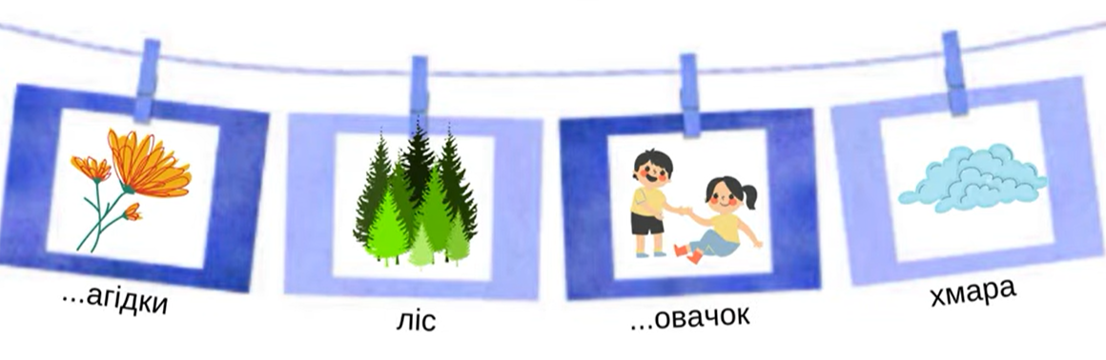  https://youtu.be/rc7l8hBSK0k
Українська мова | Тема: Письмо великої букви Н, складів і слів з нею. Написання речень , поданих друкованим і рукописним шрифтом.  Робочий зошит стор.27  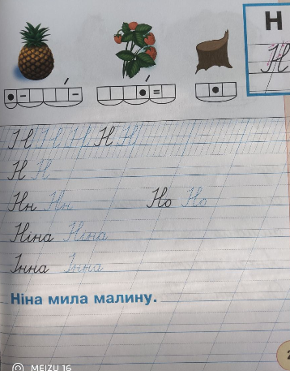
Математика | Тема: Доба. Замкнені і незамкнені лінії.  Перейдіть за посиланням та опрацюйте тему:  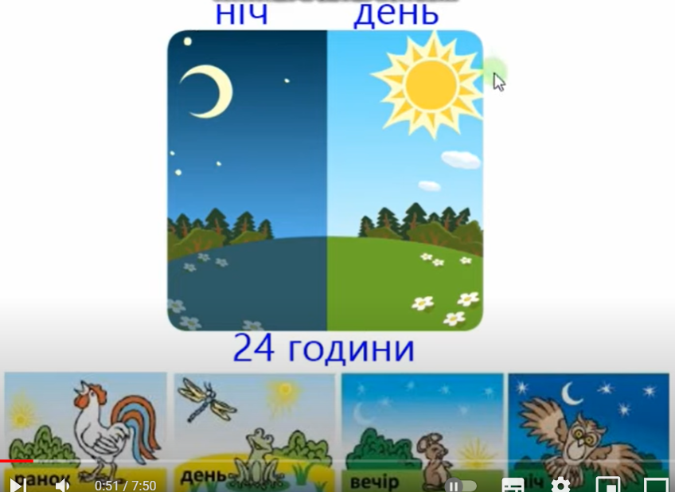  https://youtu.be/wfLA9f-HtDc
Фізкультура | Тема: Комплекс загальнорозвиваючих вправ.  Передивіться відео і виконайте вправи:  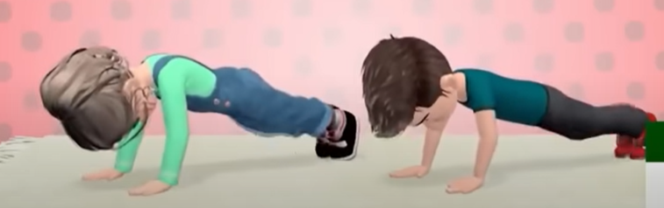  https://youtu.be/UHolNPAu40g
Логопедія | Виконати вправи на розвиток мовного дихання  https://www.youtube.com/watch?v=A-S4tm-onvQ  Дидактична гра «Четвертий зайвий»
Музичне мистецтво

- Клас
Українська мова | Проведення інтерв’ю за поданими запитаннями. Написання тексту за світлиною (с.41-43). https://naurok.com.ua/
Літературне читання | Пригоди у чарівній казці. «Вечірник, Полуночник і Світанок» (українська народна казка)(продовження). Вибірковий переказ частин твору (с. 49-51). https://vseosvita.ua/
Математика | Діагностична робота 2. Таблиця множення чисел 6 і 7 та ділення на 6 і 7. https://naurok.com.ua/
Трудове навчання | Роботи у квітнику, на городі, в садку восени. Догляд за рослинами восени.  https://vseosvita.ua/
Логопедія | Виконати вправи на розвиту міжпівкульної взаємодії  https://www.youtube.com/watch?v=gbZXVu_KBfI  Логопедичний тренажер «Побудуй речення»  https://www.youtube.com/watch?v=S_L8p4Sd3Ps

- клас
Українська мова | Визначення відмінка іменників. Вправляння у відмінюванні іменників  https://www.youtube.com/watch?v=5c0lanQ2DAM
Літературне читання | Байки і притчі.  Жаба боязкіша від зайця (народна байка)  Без труда нема плода (народна притча). Записала Олена Пчілка  С.37-38  https://www.youtube.com/watch?v=qJlnVrAXlfI
Математика | Порівняння натуральних чисел.  https://www.youtube.com/watch?v=yiHq_y2DFkQ
Трудове навчання | Сюжетна витинанка.  https://www.youtube.com/watch?v=LH5CALda3zI
Логопедія | Виконати нейрогімнастику  https://www.youtube.com/watch?v=H3jbfL0zUYo  Робота з деформованими реченнями  